Викторина

«Знатоки витаминов» для детей 5-6 лет.
Воспитатель: Кузнецова Н.Н.

Цель: Актуализировать тему здорового образа жизни, культуру питания
Задачи:
Обучающие: 1. Расширить у детей старшего дошкольного возраста знания о правилах рационального питания, их роли в сохранении и укреплении здоровья
2. Закрепить знания детей о необходимости наличия витаминов в организмечеловека, о пользе продуктов, в которых содержатся витамины группы А, В, С,Д.
Развивающие задачи: Развивать логическое мышление ,память, речь, сообразительность, способность к умозаключению. Развивать умение работать в группах.
Воспитательные задачи: Воспитывать желание вести здоровый образ жизни.
Фотоотчёт:

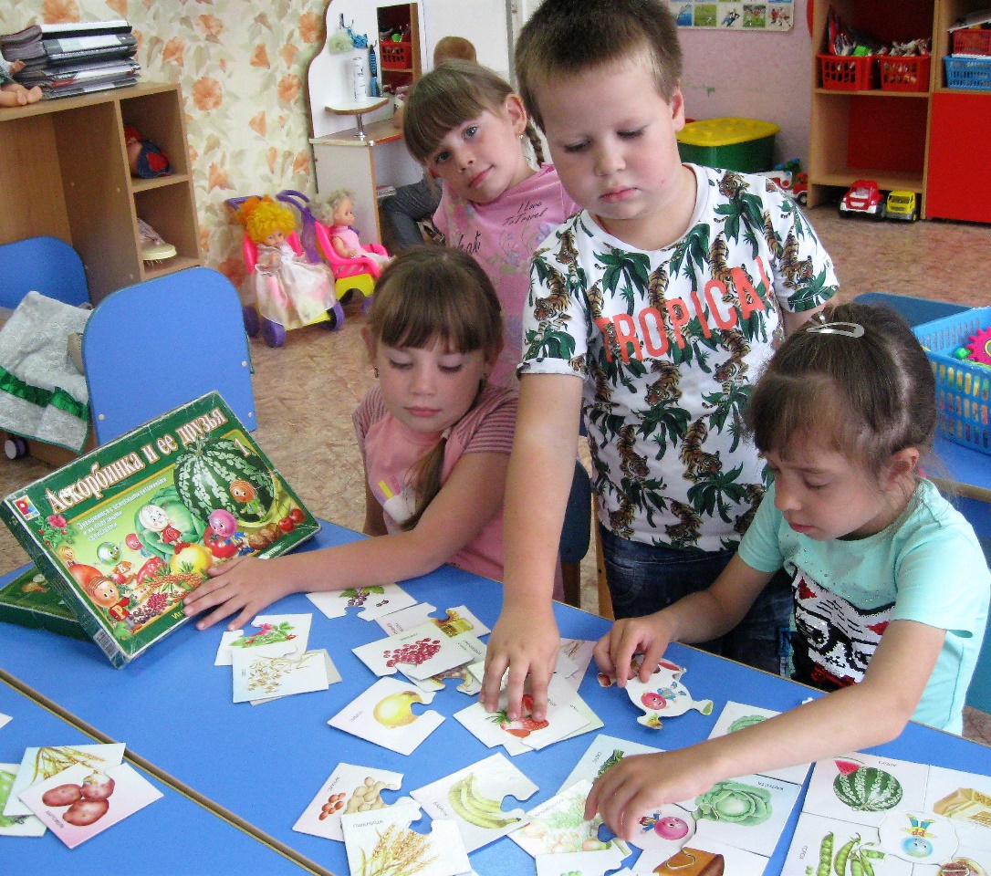

Дидактическая игра: «Аскорбинка и её друзья».
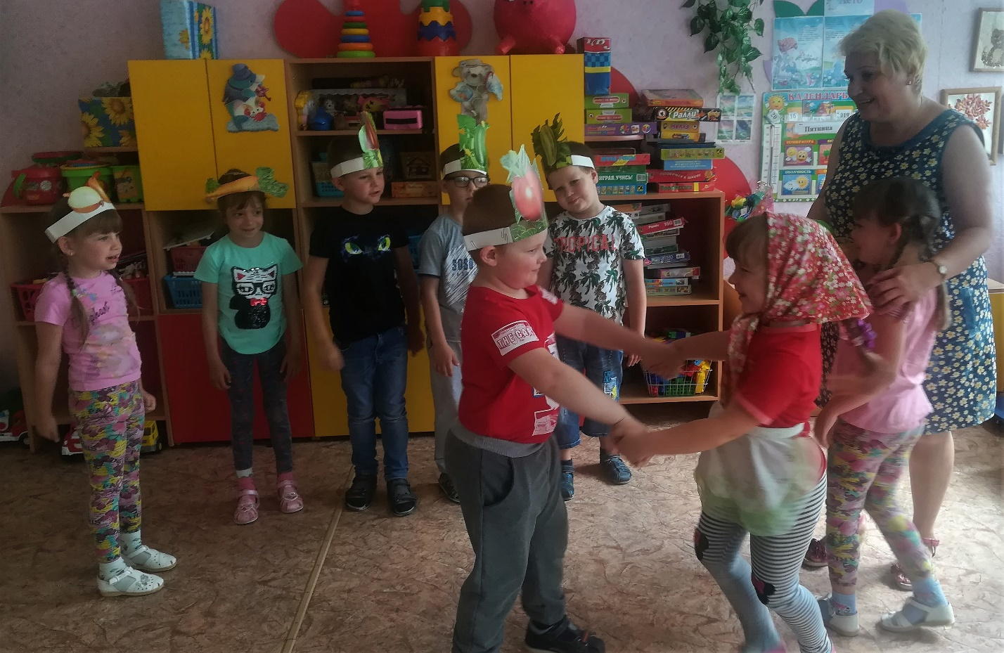

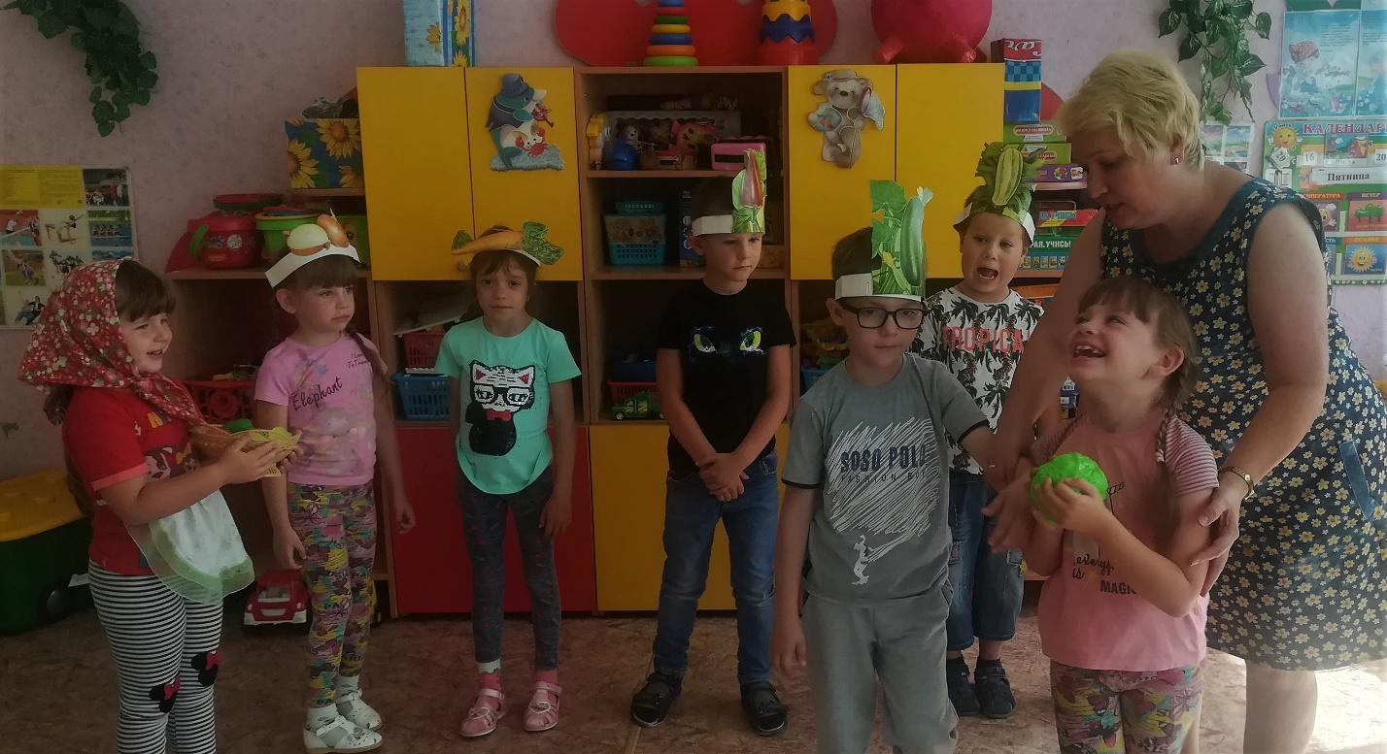

Игровая ситуация: «Хозяйка однажды с базара пришла».
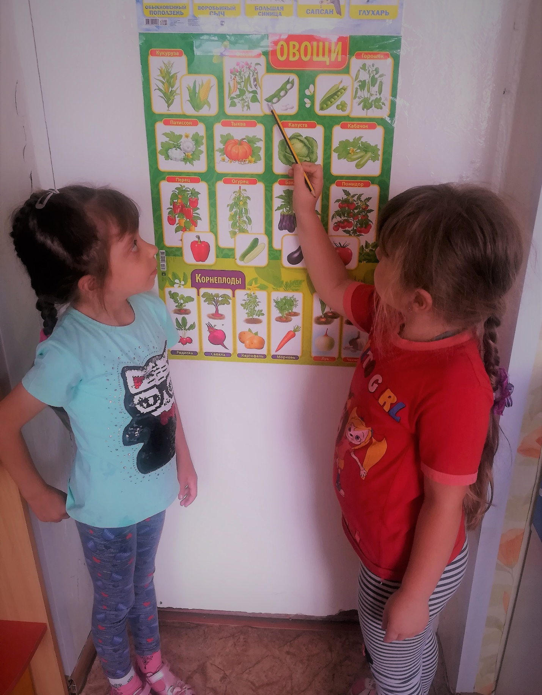

Беседа об овощах и фруктах и их пользе.
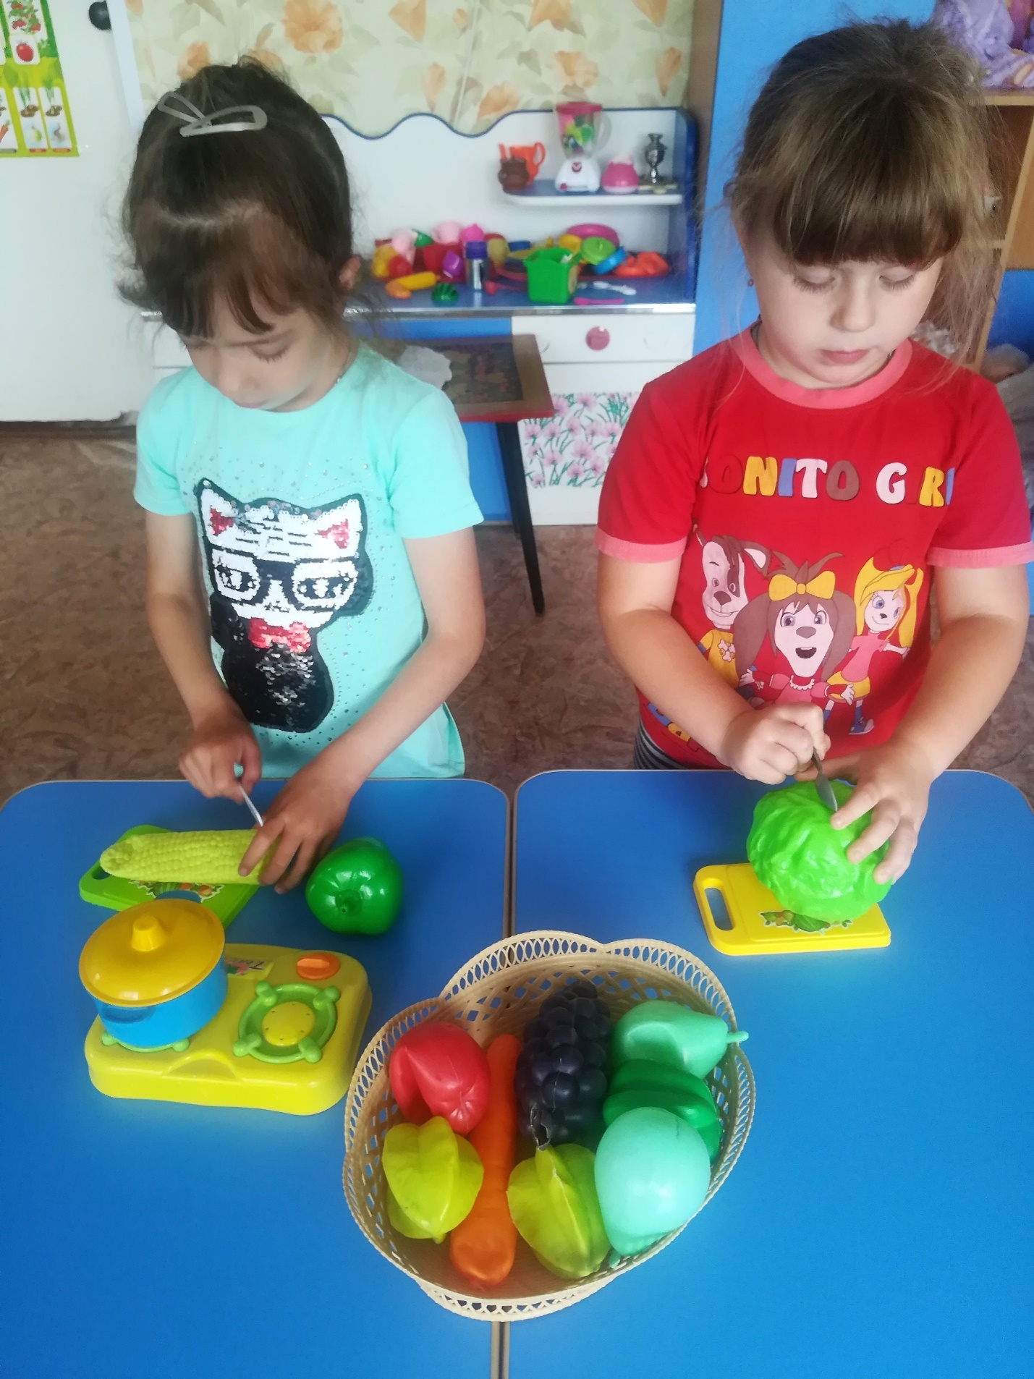

Сюжетно -ролевая игра: «Готовим витаминный салатик».
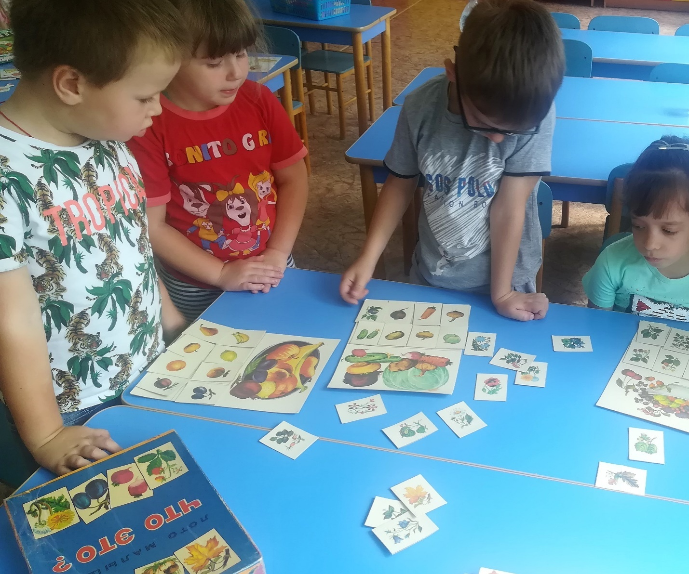

Дидактическая игра: «Пятый лишний».

Предварительная работа: Беседа о пользе овощей, фруктов, ягод , рассматривание картинок, их описание. Рисование на тему Овощи и фрукты полезные продукты»;
Выставка детских работ по теме: «Витаминная корзина»;
Дидактические игры: «4-й лишний», «Узнай на вкус, запах»
«Чудесный мешочек»,«Где живут витамины?»
Материалы и оборудование:.
– Дидактическая игра «Где живут витамины?»: картинки с изображением продуктов, карточки с названиями витаминов: А, В, С, Д, муляжи продуктов, предметы ухода за собой, спортивные принадлежности, фартуки, колпачки, нарезанные фрукты, шпажки для фруктовых канапе , презентация "Где живут витамины?"
Ход викторины:
«Человеку нужно есть
Чтобы встать и чтобы сесть.
Чтобы прыгать, кувыркаться,
Песни петь, дружить, смеяться,
Чтоб расти и развиваться
И при этом не болеть,
Нужно правильно питаться
С самых юных лет уметь»
Сегодня у нас конкурс-викторина «Знатоки витаминов». Мы устроим соревнование и узнаем, какая из команд является лучшим знатоком здорового питания. Предлагаю вам, дорогие ребята проявить свои умения и знания в конкурсе.
А члены жюри будут внимательно следить за вашими ответами и оценивать каждое задание, в конце наше уважаемое жюри подведёт итоги конкурса. Для подведения итогов я подготовила карточки с рисунком яблока, за каждый ответ команда получает карточку. У какой команды будет больше яблок, та и победит.
Наша игра начинается с приветствия команд. Участники игры представляют свою команду.
Представление команд
В викторине участвуют 2 команды:
1 команда «Фруктики»
Девиз: Фрукты очень нам полезны.
Это детям всем известно.
2 команда «Овощата»
Девиз: Помидоры ,огурцы, репа и морковка.
Помогают нам всегда сильным быть и ловким.
Ну а теперь, когда команды представились, начинаем нашу игру.
Тема нашей игры выбрана неспроста, мы узнали много интересного о витаминах, в каких продуктах они находятся, что можно из них приготовить. Чтобы вы вспомнили, предлагаю
Первый конкурс. «Разминка»
Предлагаю я командам
В этот конкурс поиграть.
На серьёзные вопросы
Вам придётся отвечать.
Вопросы для команды «Фруктики»: (задаю вопрос и бросаю мяч каждому игроку команды)
- Какой сок готовят из яблок? (яблочный)
из груш, персиков, абрикосов, винограда, апельсинов?
-Как называется напиток из ягод?
- Какой морс можно приготовить из ягод брусники?(из ягод клюквы, из смородины?)
Вопросы для команды «Овощата»:
- Где собирают урожай овощей?
- От какого овоща щиплет глаза?
- Где больше всего витаминов?
- Что посадил дед в сказке?
- Каким овощем пользовались русские красавицы, чтобы навести румяна на щёчках?
- Какой овощ нужен детям для роста?
- Как называется сок из тыквы?
-У какого овоща самые крупные семена?
- Что нужно кушать, чтобы хорошо видели глазки?
- Почему полезны овощи и фрукты?(в них много витаминов)
Второй конкурс. «Загадки во саду ли, в огороде?»

Я очень люблю загадки. А вы, ребята? (да) Если отгадаете, то увидите ответ на экране.
Рослые ребятки, улеглись на грядке,
Все ребятки молодцы и зовутся … (огурцы)

Слайд № 1.(картинки с овощами открываются поочерёдно после отгадки )
* * *
Мы в теплицу посадили,
Поливали и рыхлили.
На кустах плоды висят,
Красненьким бочком горят. . .(помидоры)
* * *
Красная девица родилась в темнице,
Выкинула косу за окошко ловко.
Наступает осень, выдернут … (морковку)
* * *
Кругленькие братцы в домике томятся,
В домике зелёном им совсем не плохо.
Варят их в бульоне и зовут … (горохом)
* * *
Никого не огорчаю,
А всех плакать заставляю. . . (лук)

- Ребята, как назвать одним словом все эти картинки? (овощи) ( Слайд №1)

Слушайте остальные загадки
Этот плод продолговатый,
Витаминами богатый
Его варят, его сушат.
Называется он … (груша)
(Слайд №2)
* * *
Он с оранжевою кожей,
Что на солнышко похоже.
А под кожей – дольки,
Посчитали, сколько?
Дольку каждому дадим,
Все по долечке съедим. (апельсин)
* * *
Круглое, румяное,
Я расту на ветке.
Любят меня взрослые,
И маленькие детки. (яблоко)
* * *
Среди листьев изумрудных
Зреет много гроздей чудных.
Они из ягод состоят,
У них чудесный аромат,
И мы зовём их … (виноград)
* * *
Хоть и кислый он,
В чай положим мы … (лимон)

- Ребята, как назвать одним словом все эти картинки? (фрукты) (Слайд №2)

- Все овощи и фрукты содержат очень много полезных веществ. Когда мы их едим, то наш организм получает большой запас витаминов, чтобы мы были здоровыми, сильными и не болели. Витамины как солдаты охраняют наш организм от злых вредных микробов и разных болезней
- Витаминов много, но самые главные А, В, С, Д.
- Ребята, а вы знаете, где живут витамины? (Ответы детей)
Витамины живут в овощах, фруктах, ягодах и других продуктах.
- Чтобы у вас были всегда зоркие, здоровые глазки какой нужен витамин? (вит. А)
- А живет он в оранжевых и красных овощах и фруктах.
- Как вы думаете в каких?
- Для того, чтобы ваш организм был как крепость, не подпускал злых микробов и не позволял им заразить вас болезнями очень нужен витамин С. Он ребята живет во всем кислом. Как вы думаете, в каких продуктах питания мы можем найти витамин С? (Ответы детей).И сейчас мы поиграем в игру"Где живут витамины"

Третий конкурс. Игра «Где живут витамины А и С?»
Правила игры: каждая команда на столе выбирает картинки с изображением продуктов, в которых содержатся витамины, "А" или "С" и объясняют, чем они помогают нашему организму.(от каждой команды выступление-стихотворение о пользе своего витамина)
Витамин А
Помни истину простую –
Лучше видит только тот ,
Кто жует морковь сырую
Или сок морковный пьет.
(Слайд № 3)

Витамин С
От простуды и ангины
Помогают апельсины,
Ну а лучше съесть лимон,
Хоть и очень кислый он.
(Слайд № 4)
Четвёртый конкурс.
Конкурс капитанов. Игра «Где живут витамины В и Д?»
Приглашаются капитаны команд.
Задание для первого капитана.
- Посмотрите на экран и назовите витамин, который содержится в этих продуктах и какую пользу приносит он для нашего организма? (на экране 4 продукта, содержащих витамин "В")
(Слайд № 5)
Витамин В
Очень важно спозаранку
Есть за завтраком овсянку.
Черный хлеб полезен нам,
И не только по утрам.
- Витамин В помогает работать нашему сердцу. Его можно найти в молоке, мясе, хлебе, овсянке.
Задание для второго капитана (на экране 4 продукта, содержащих витамин Д) аналогичное задание.
(Слайд № 6)
Витамин Д
Рыбий жир всего полезней ,
Хоть противный – надо пить
Он спасает от болезней,
Без болезней – лучше жить!
Витамин Д - важен для развития костей и зубов у детей.
- Ребята, что нужно делать, чтобы быть здоровым? ( заниматься физкультурой, делать зарядку, закаляться, правильно питаться, соблюдать режим дня, следить за чистотой, употреблять в пищу витамины).
- Значит, вы сами можете помочь себе укрепить здоровье.
- И следующее задание
Пятый конкурс
Динамическая пауза.
Игра-соревнование. «Выбери предметы, полезные для здоровья»
На столе разложены предметы: предметы ухода за собой ,спортивные принадлежности, полезные и вредные продукты . Каждый участник команд должен выбрать полезный предмет и принести в корзинку для своей команды, победит та команда, которая не ошибётся.
Чтоб здоровым оставаться, нужно правильно питаться.
- И вот пришло время для последнего творческого задания.
Шестой конкурс «Приготовление десертов».
Мы будем готовить канапе-маленький бутерброд из нарезанных кусочков фруктов.
- Кто скажет, какое действие вы будете выполнять первым? (Ответы детей: «Мыть руки»).
- Правильно. (Дети идут мыть руки).
- Вспоминаем, какие следующее трудовые действия нужно выполнить? (Обратить внимание на схему: одеть фартуки, колпачки).
- Ребята, шпажки острые, вспомните правила безопасности.
- Не забываем, что вы работаете в команде, и вам надо закончить работу одновременно, канапе делайте аккуратные, красивые, из разных фруктов. Можно помогать товарищам по команде.
- Готовые десерты выставляйте на стол для угощений, соблюдая чистоту и аккуратность.
- Приступаем к работе!
(В процессе работы подхожу к детям и оказываю необходимую помощь, подсказываю, поддерживаю). Каждая команда представляет своё блюдо.
- Дорогие участники конкурса, какие вы умницы, как много вы знаете о витаминах. Настало время подвести итоги нашего КВН (жюри подводит итог)
Спасибо всем участникам, жюри и зрителям. А сейчас мы предлагаем всем. Пройти на дегустацию.

